Grupo: Ana Julia Fabretti, Giulia Ventura, Isabel Pantalhâo e Udymilla Chagas

**Pesquisa Tradados da Primeira Guerra Mundial**

Tratado de Brest-Litovski:

Foi um tratado de paz assinado pela Rússia e as Potências Centrais (Alemanha, Áustria-Hungria Bulgária e Império Otomano), no qual definia oficialmente a saída da Rússia da Guerra.

A guerra já havia afetado o país, trazendo falta de alimentos, várias mortes, colapso do exército e estava alcançando cidades importantes. Assim, a Rússia iniciou sua retirada.

A negociação começou em dezembro de 1917 e foi aceita em 03 de março de 1918 com os seguintes termos:

As hostilidades entre Rússia e Alemanha, Áustria-Hungria, Bulgária e Império Otomano acabariam

A Rússia deveria abrir mão de:

Finlândia, Países Bálticos (Estônia, Letônia e Lituânia), Belarus, Ucrânia e Polônia. Os destinos desses territórios seriam decididos em comum acordo.

Armênia, Geórgia e Azerbaijão ganhariam sua independência.

Os otomanos também recuperariam territórios perdidos em guerra.

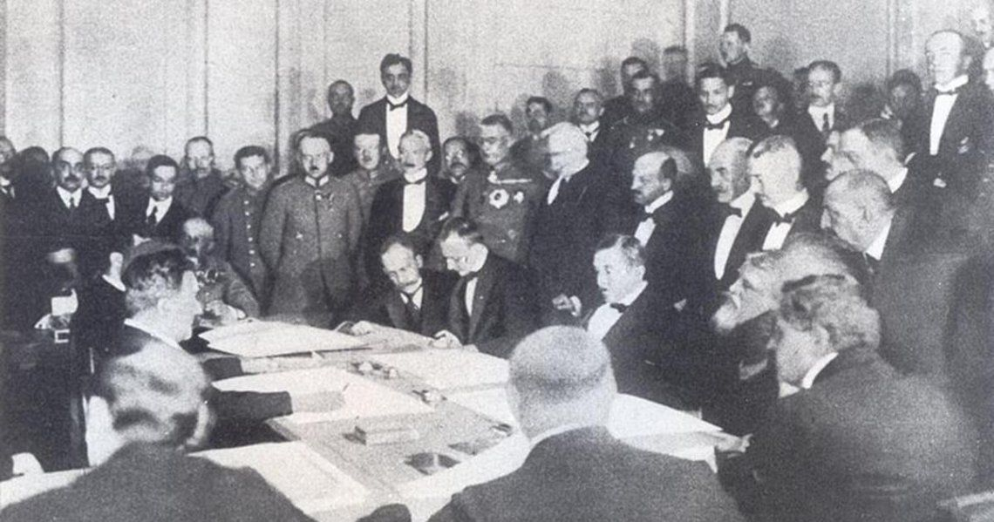

Tratado de Saint-Germain:

Tratado de paz acordado entre os Aliados e a Áustria depois da I Guerra Mundial, assinado em Saint-Germain-en-Laye, em França, a 10 de setembro de 1919. Este tratado exigia que a Áustria, o último reduto do Império Austro-Húngaro, o reconhecimento da soberania da Hungria, a cedência de território ao reino dos Sérvios, Croatas, Eslovênia, à Checoslováquia, Polónia, Roménia, Itália e também a aceitação dos regulamentos que obrigavam a respeitar a minoria étnicas dentro das fronteiras austríacas.

Às cláusulas militares permitiram a Áustria um exército voluntário de apenas 30.000 homens.

Foram igualmente estabelecidos compensação econômicas pelos prejuízos causados pela guerra, embora o dinheiro nunca foi pago.

O Artigo 88, que proibia qualquer ato que comprometesse a independência austríaca, foi criado para precaver uma futura aliança com a Alemanha.

Este artigo foi a causa de tensão entre a Áustria com a Alemanha, que culminaram a conexão da Áustria com Adolf Hitler, em 1938.

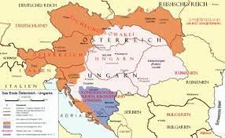

Tratado de Versalhes:

Foi selado pelas potências vencedoras da primeira guerra mundial, que acabou culpando a Alemanha por tudo.

As discussões acerca dele tiveram início com o armistício de 11 de novembro de 1918, mas ele só foi assinado em 28 de junho de 1919.

Teve como características o revanchismo francês e inglês, o estabelecimento de indenizações e da liga das nações.

As negociações aconteceram por volta de 6 meses envolvendo 27 nações, mas acabaram ficando de fora a Alemanha, por ter sido considerada como derrotada e a Rússia, pois havia firmado o Tratado de Brest-Litovsk com a Alemanha em 1918.

Acusada como culpada e por ter saído derrotada, a Alemanha precisou arcar com diversas indenizações e restrições que foram impostas pelo tratado.

Alguns exemplos são:

Ela forneceria todo ano sete milhões de toneladas de carvão à França e oito milhões de toneladas de carvão à Bélgica.

Os valores a serem pagos pela Alemanha, foram calculados em 33 bilhões de dólares ou 269 bilhões de marcos, que depois foram reduzidos em 132 bilhões de marcos.

Isso gerou uma crise econômica na década de 1920, além de perder 13% do seu território europeu, como a Alsácia-Lorena.

Teve também uma desmobilização militar, onde a Alemanha foi proibida de produzir armas, e teve seu número de soldados e marinheiros radicalmente reduzido.

Como consequência, os ministros da República de Weimar assinaram o tratado gerando um grande descontentamento por parte da população alemã, que saiu punida de forma política, econômica e militar da Primeira Guerra Mundial.

